Технологическая карта № 8/ОСП 3
краткосрочной образовательной практики по познавательному развитию
для детей 6-7 лет
«Хлеб всему - голова»

ФИО педагога: Разумова Галина Владимировна,
Должность: воспитатель
Дата разработки: 25.10.2020 г.
Аннотация для родителей (основная идея доступная для понимания, четко и лаконично формулированная) | У современных детей нет ценностного отношения к труду человека, работающего на сельскохозяйственном поле. Хлеб для них является обыденным продуктом, который можно купить в магазине или в супермаркете. Дети перестали ценить хлеб как главный продукт питания для русского человека.  Чтение книг, беседы, рассматривание иллюстраций, заучивание стихов, пословиц, поговорок, способствуют формированию у детей чёткого понимания роли человеческого труда в современном обществе и воспитывают уважительное, бережное отношение к результату его деятельности.
Цель КОП, в том числе ТН | Воспитывать уважительное отношение к хлебу и труду людей, его выращивающих.
Количество часов КОП, в том числе ТН | 1 занятия по 30 минут
Максимальное количество участников | 17 человек
Перечень материалов и оборудования для проведения КОП, в том числе ТН | - компьютер, презентация, картинки ржи и пшеницы, картинки из серии «Хлебобулочные изделия», хлебобулочные изделия.  - отгадывание загадок о хлебе, чтение рассказов М.Глинский «Хлеб», М.Пришвин «Лисичкин хлеб.»
Предполагаемые результаты (умения/навыки, созданный продукт) | Труд людей, выращивающих хлеб труден. Поэтому люди относятся к продуктам питания бережно, выкидывать хлеб или играть с ним считается непристойным.
Список литературы, использованной при подготовке КОП, в том числе ТН. | 1. М. Ивин «Хлеб сегодня, хлеб завтра». Детская литература, 1980г.  2. А. Митяев «Ржаной хлебушко – калачу дедушка». Москва «Детская литература», 1990г.  3.Скоролупова О.А Тематическое планирование воспитательно-образовательного процесса в дошкольные образовательные учрежденья. – М.: ООО издательство «Скрипторий 2003», 2012г.  4. Интернет ресурсы:  http://hlebosol.info/folk/poslovica/tolkovanie/  http://www.peterburg.biz/muzey-hleba-v-peterburge.html  http://kedem.ru/history/20090114-bread/

Тематический план занятий
Задачи | Деятельность педагога | Деятельность  детей | Предполагаемый результат
Тема: «Хлеб всему - голова»
1. Познакомить детей с тем, как выращивали хлеб в старину.  2. Обобщить и систематизировать знания детей о хлебе и о пути хлеба от колоса до булки. | - Просмотр презентации о этапах  выращивания хлеба;  - Знакомство с механизацией труда (хлебороба, пекаря) | - знакомство с историей выращивания хлеба.  - Рассматривание иллюстраций;  - Знакомство с профессиями: хлебороб, пекарь. | Формируются знания детей о том: 1. как выращивали хлеб в старину;  2. путь хлеба от колоска до душистого хлеба
Тема: «Хлеб всему - голова»
1. Развивать связанную речь детей, умение отвечать на вопросы, закреплять умение выразительно рассказывать стихотворения и отгадывать загадки, познакомить с пословицами о хлебе.  2. Воспитывать у детей бережное отношение и уважение к хлебу и людям, вырастившим его | Чтение стихотворение о хлебе: Вот он Хлебушек душистый...  - Знакомство с хлебобулочными изделиями;  - Дидактическая игра: «А какой он, хлеб?»  - Физкультминутка «В землю зёрнышко попало» | - Отгадывание загадок о хлебе;  - рассказывание выученных стихов;  - принимают участие в дидактической игре | - умение рассказать о том, как вырастить от зернышка до душистого хлеба на столе.  - Умение подбирать прилагательные к существительному  (хлеб- румяный, свежий, душистый, аппетитный, мягкий, черствый, белый, горячий, витаминный, воздушный, ароматный)  Обогащения словаря: комбайнер, элеватор, агроном, жатва, серп, цеп

Приложение 1
Дидактические материалы (алгоритмы, схемы):
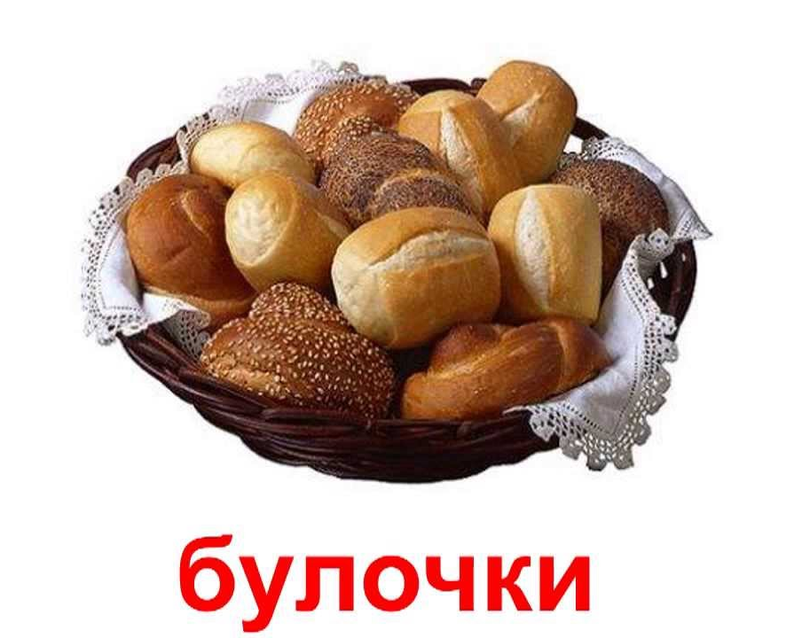

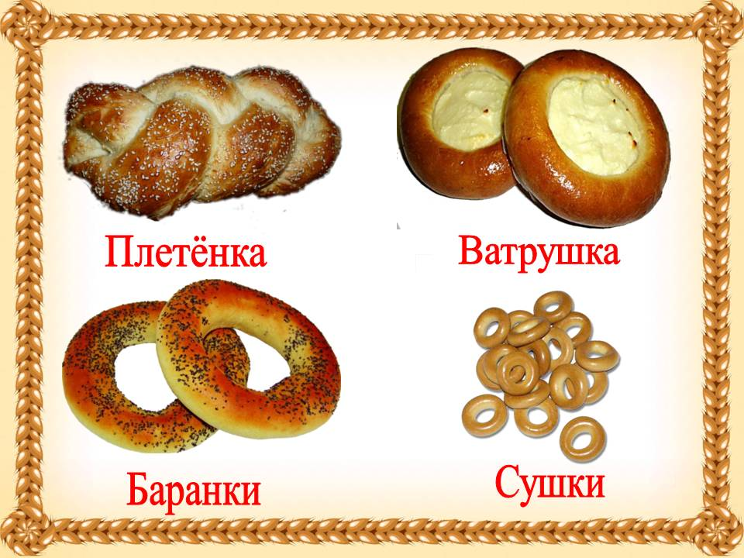

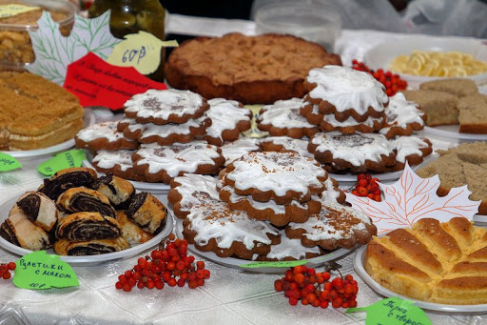

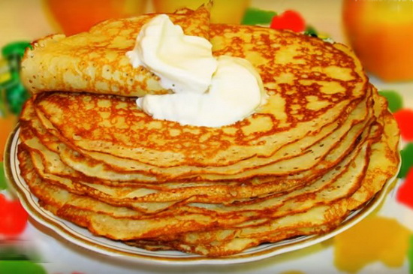

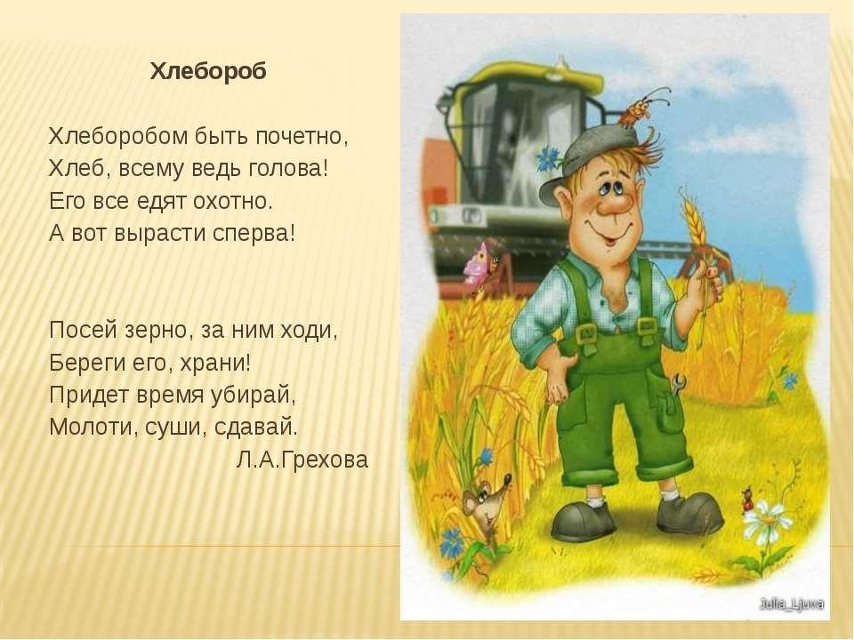
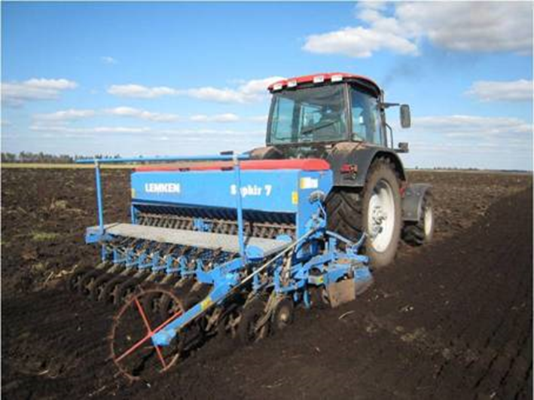
Посевная
